T/GAC
T/GAC XXXXX-20XX
中国珠宝玉石首饰行业协会团体标准

钻石花式切工-椭圆形
中国珠宝玉石首饰行业协会
发
布
2017-XX-XX 实施
2017-XX-XX 发布
T/GAC XXXXX-20XX

目 次

前言 II
1 范围 1
2 规范性引用文件 1
3 术语和定义 1
4 要求 7
5 试验方法 8
6 标志 8
I
T/GAC XXXXX-20XX

前言

本标准依据GB/T 1.1《标准化工作导则 第1部分：标准的结构和编写》进行编写。
本标准起草单位：国土资源部珠宝玉石首饰管理中心深圳珠宝研究所、周大福珠宝集团有限公司
本标准主要起草人：
本标准为首次发布。

II
T/GAC XXXXX-20XX

钻石花式切工-椭圆形

1范围
1.1本标准规定了标准椭圆形钻石花式切工的术语、类型及要求。
1.2本标准适用于椭圆形钻石变种花式切工的类型及要求。
1.3本标准适用于椭圆形钻石花式切工的分类。

2 规范性引用文件
下列文件对于本文件的应用是必不可少的。凡是注日期的引用文件，仅注日期的版本适用于本文件。凡是不注日期的引用文件，其最新版本（包括所有的修改单）适用于本文件。
GB/T 16552 珠宝玉石 名称
GB/T 16553 珠宝玉石 鉴定
GB/T 16554 钻石分级
GB/T 31912 饰品 标识

3 术语和定义
下列术语和定义适用于本文件。
3.1标准椭圆形钻石花式切工
标准椭圆形钻石花式切工为圆形切割的一种变异，其外形成椭圆形，亭部常由4、6或者8个主刻面构成，见图1-图3。
3.1.1标准椭圆形切割的亭部有4个主刻面时，冠部和亭部的总刻面数为53(或54)，见图1。
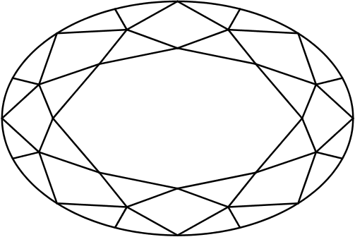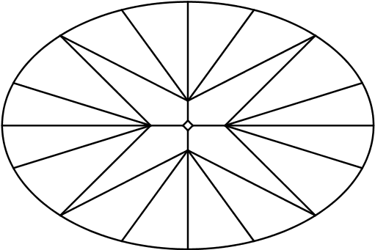
图1 标准椭圆形冠部和亭部4个主刻面示意图

1

T/GAC XXXXX-20XX

3.1.2标准椭圆形切割的亭部有6个主刻面时，亭部和冠部的总刻面数为55(或56)，见图2。
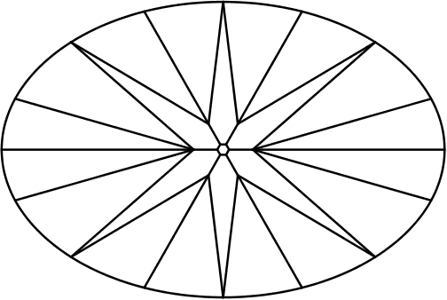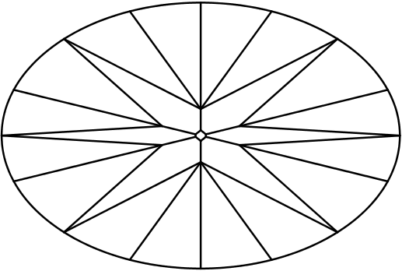

图2 标准椭圆形冠部和亭部6个主刻面示意图

3.1.3标准椭圆形切割的亭部有8个主刻面时，亭部和冠部的总刻面数为57(或58)，见图3。
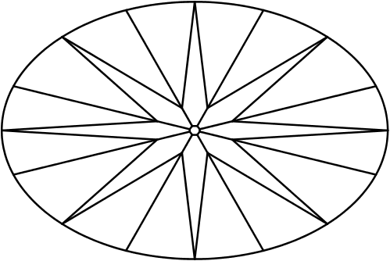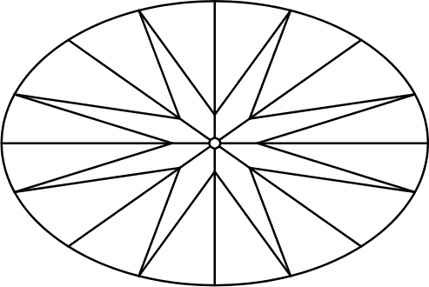

图3 标准椭圆形冠部和亭部8个主刻面示意图
3.1.4
直径 diameter（长径$D_{l}$、短径$D_{w}$）
钻石腰部椭圆形水平面的长轴和短轴被腰所截的两条线段长度，表示为长径$D_{l}$X短径$D_{w}$，见图4。
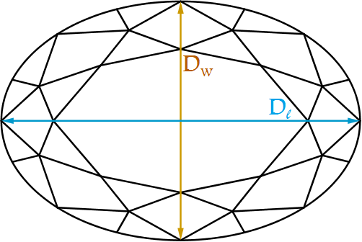
图4 标准椭圆形长径$(D_{l)}$和短径${(D}_{w})$示意图
3.1.5
全深 total depth
台面至底尖之间的垂直距离，表示为h_{t}，见图5。
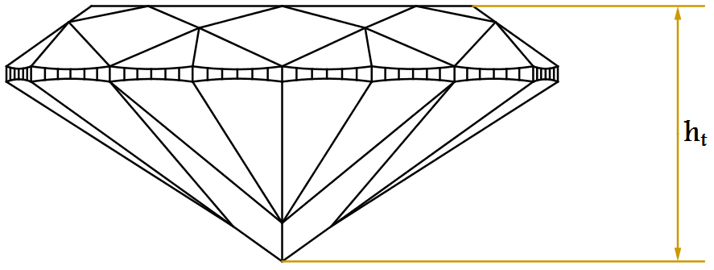
图5 标准椭圆形全深（h_{t}）示意图
2

T/GAC XXXXX-20XX

3.1.6
台宽table width
台面短径方向最大宽度，表示为$台面宽度（l_{T}）$，见图6。
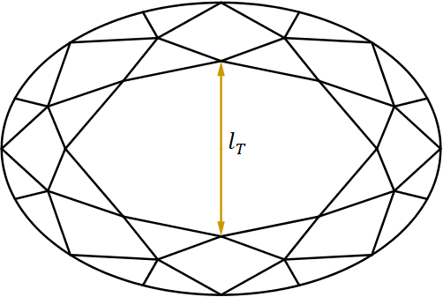
图6 标准椭圆形$台面宽度（l_{T}）$台宽$台面宽度（l_{T}）$示意图
3.1.7
腰girdle
连接亭部与冠部，形成椭圆外形的部分，见图7。
3.1.8
冠部crown
腰以上部分，包括上腰面、星刻面、冠部主刻面和台面，见图7。
3.1.9
亭部pavilion
腰以下部分，包括下腰面、亭部主刻面和底尖，见图7。
3.1.10
台面table facet
冠部八边形刻面，见图7。
3.1.11
冠部主刻面(风筝面) upper main facet
台面与腰之间的风筝形刻面，见图7。
3.1.12
星刻面star facet
从台面向腰延伸扩大的三角形刻面，见图7。
3.1.13
上腰面upper girdle facet
腰与冠部主刻面之间的似三角形刻面，见图7。
3.1.14
亭部主刻面pavilion main facet
底尖与腰之间的风筝形刻面，见图7。

3
T/GAC XXXXX-20XX

3.1.15
下腰面lower girdle facet
从腰向底尖延伸扩大的类三角形刻面，见图7。
3.1.16
底尖(或底小面) culet
亭部主刻面的交汇点，呈点状、线状或多边形刻面，见图7。
3.1.17
冠角α crown angle α
冠部主刻面与腰部水平面的夹角，见图7。
3.1.18
亭角β pavilion angle β
亭部主刻面与腰部水平面的夹角，见图7。
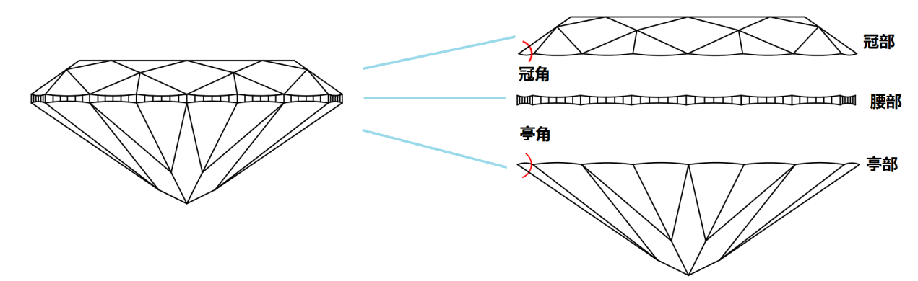
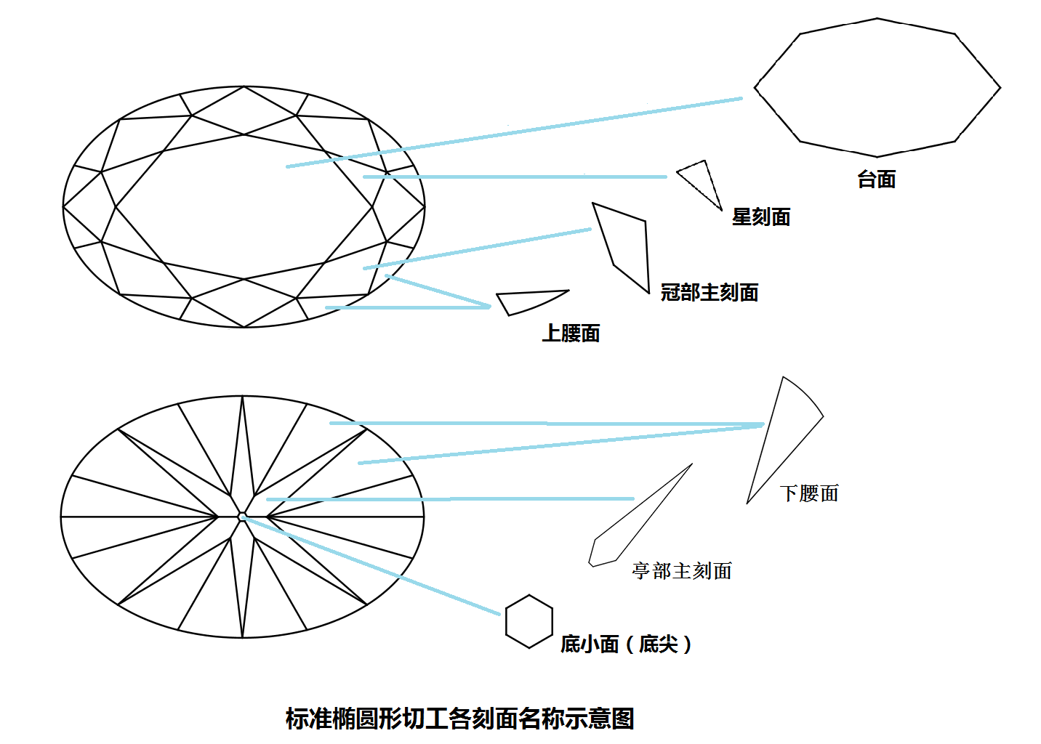
4

T/GAC XXXXX-20XX

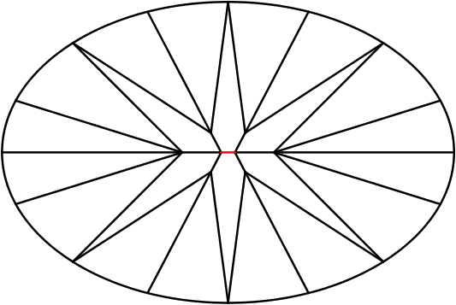
除了一点或者一个小面，底尖还可呈一条线（如红色所示）
图7 标准椭圆形切工各部分刻面名称示意图(以亭部有6个主刻面为例)

3.1.19
比率proportion
各部分相对于短径的百分比。包括以下要素，见图4、5、6、8。
3.1.19.1
台宽比table size
台面宽度相对于短径的百分比。
$$台宽比=\frac{台面宽度（l_{T}）}{短径（D_{w}）}×100\%$$
3.1.19.2
冠高比crown height
冠部高度相对于短径的百分比。
$$冠高比=\frac{冠部高度（h_{c}）}{短径（D_{w}）}×100\%$$
3.1.19.3
腰厚比girdle thickness
腰部高度相对于短径的百分比。
$$腰厚比=\frac{腰部高度（h_{g}）}{短径（D_{w}）}×100\%$$
3.1.19.4
亭深比pavilion depth
亭部高度相对于短径的百分比。
$$亭深比=\frac{亭部高度（h_{p}）}{短径（D_{w}）}×100\%$$

5
T/GAC XXXXX-20XX

3.1.19.5
全深比total depth
总高度相对于短径的百分比。
$$全深比=\frac{总高度（h_{t}）}{短径（D_{w}）}×100\%$$
3.1.19.6
长宽比 L/W ratio
钻石长径与短径的比值。
$$长宽比=\frac{长径（D_{l}）}{短径（D_{w}）}$$

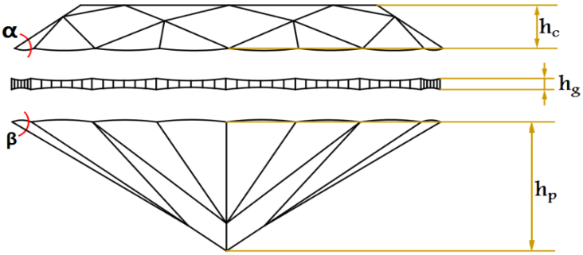
图8 标准椭圆形切工比率要素冠部高度（hc）、腰部高度（hg）、
亭部高度（hp）、冠角α、亭角β示意图
3.1.20
修饰度finish
对抛磨工艺的评价；分为对称性和抛光两个方面进行评价。
3.1.20.1
对称性 symmetry
对切磨形状，包括对称排列、刻面位置等精确程度的评价。
3.1.20.2
抛光 polish
对切磨抛光过程中产生的外部特征影响抛光表面完美程度的评价。

3.2椭圆形变种花式切工
变种花式切工是指某些刻面的角度或数量发生变化，与标准椭圆形切工有异的切割方式，通常是为增重、增色而运用，见图9。
6

T/GAC XXXXX-20XX

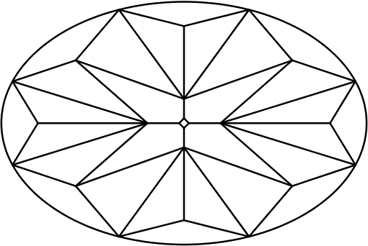
图9 椭圆形变种花式切工冠部和亭部个例示意图

4 要求
4.1比率要求
4.1.1标准椭圆形钻石花式切工比率要求
表1 最佳比率要求表
项 目 | 范 围
长宽比 | 1.30:1.00-1.70:1.00
台宽比，% | 55-65
冠角，º | 30-38
亭角，º | 36-42
腰厚比，% | 2.0至5.0
全深比，% | 55-63
底尖大小 | 无到中

4.2 修饰度
4.2.1对称性要求
从台面俯视，椭圆形钻石的外形轮廓以长短轴直径所在的十字轴为中心，呈上下左右对称。
亭部、冠部主刻面各自对称；整条腰均匀无过分厚薄。
4.2.2抛光要求
应符合GB/T 16554中规定的级别。

4.3 领结效应
用肉眼从台面观察，在椭圆形钻石的中部，因光线反折射率低而造成的暗黑阴影区，形似“领结”，此为车工不佳的表现，称为“领结效应”，应尽量避免，见图10。
7

T/GAC XXXXX-20XX

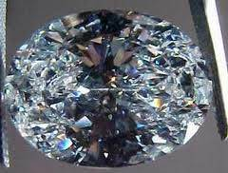
图10 椭圆形切工“领结效应”

5 试验方法
5.1 人员要求
技术人员应由宝石学相关专业毕业或经过宝石学培训并获得证书，从事钻石分级工作满1年以上。应由至少2名技术人员独立完成同一样品的检测，并取得统一结果。
5.2 仪器设备
采用仪器测量法测量时，所用仪器应满足各测量项目的精度要求。
6 标志
6.1 标志
每一粒钻石样品应有标示牌，标识内容应符合GB/T 31912中的要求。

8

